Практическая работа № 4
«Получение оксида углерода (IV) и изучение его свойств»
Цель: Получить оксида углерода (IV) и изучение его свойства.
Оборудование и реактивы: штатив с пробирками, прибор для получения газов, мел, известковая вода (р-р гидроксида кальция), раствор соляной кислоты, индикатор, лучина
ТБ:
Ход работы
№ и цель опыта | Ход опыта | Наблюдения.  Уравнения реакций. Выводы.
1.Получить оксид углерода (IV) и изучить его физических свойств. | 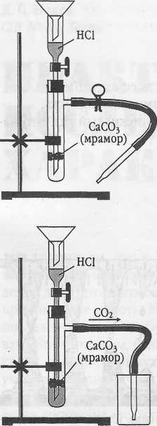 | Наблюдения :  Написать уравнение реакции:  CaСO₃ + HCl = ... + СO₂↑ + ...  Физические свойства углекислого газа: ..........  $D=\frac{\text{Mr}(\text{СО}2)}{\text{Mr}(\text{возд})}$= ...  Оксид углерода (IV) ... воздуха, поэтому собираем методом вытеснения....; приемник находится дном... .  Горящая лучина в атмосфере углекислого газа ..., следовательно, оксид углерода (IV) - газ, который не поддерживает ...
2. Исследование химических свойств оксид углерода (IV). 2.1. Изучение кислотно-основных свойств водного раствора оксида углерода (IV).  2.2. Взаимодействие известковой водой | В стакан с водным раствором СО₂ добавляем лакмус  Конец газоотводной трубки помещаем в пробирку с известковой водой и пропускаем через нее углекислый газ  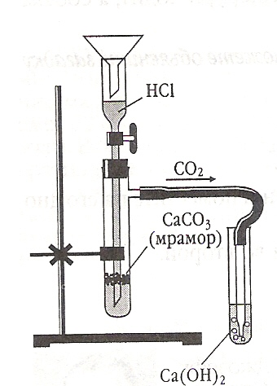  Продолжаам пропускать углекислый газ через мутную смесь до полного осветления раствора | Лакмус окрасился в ... цвет.  СО₂ + H₂O ⇄  Вывод: оксида углерода (IV) - ... оксид, при взаимодействии с водой образует ... кислоту.  Наблюдения:  Ca(OH)₂ + CO_{2(недост.)} = ... ↓ + ....  Нерастворимый карбонат превращается в растворимый гидрокарбонат при пропускании через раствор избытка углекислого газа.  CaCO₃ + CO₂ + H₂O ↔ Ca(HCO₃)₂  Вывод: качественной реакцией на углекислый газ является его взаимодействие с ... ... .
4. Окислительно-восстановительные свойства . | В стакан с углекислым газом вносим горящий магний | Наблюдения:  CO₂ + Mg =  Вывод: при взаимодействии с активными металлами оксид углерода (IV) является ...
Вывод: 1.Какая реакция лежит в основе получения оксид углерода (IV)? 2.Перечислите физические свойства углекислого газа, которые наблюдались во время его получения.3. Поясните, какое свойство углекислого газа лежит в основе его определения с помощью зажженной лучины. 4. Объясните, в чем заключается качественная реакция на углекислый газ?
См.: http://files.school-collection.edu.ru/dlrstore/7e9f098a-ef45-7042-0034-655dd3a53f6f/index.htm
Проверь себя: http://files.school-collection.edu.ru/dlrstore/7e9f098a-ef45-7042-0034-655dd3a53f6f/index.htm

